L’interdépendance et les gains triés de l’échange
Les possibilités de production
Tableau de fermier qui cultive des pommes de terre et l’élevage des vaches.
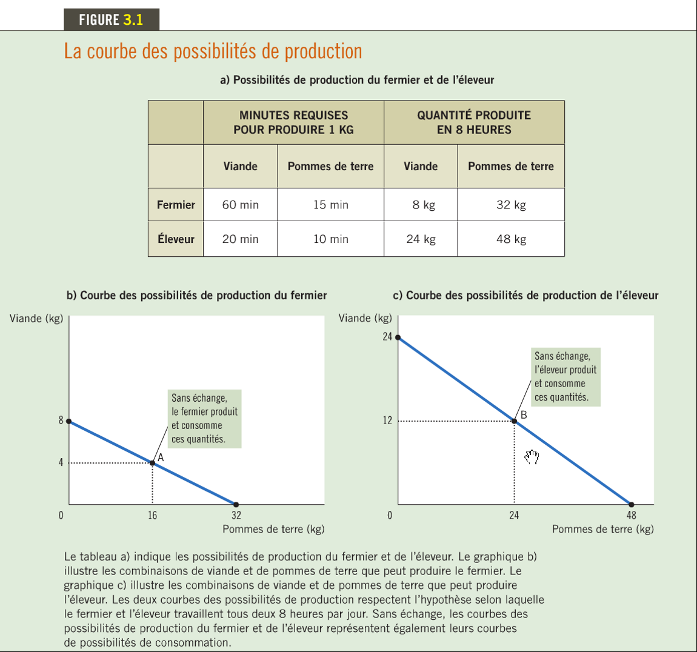

La spécialisation et les échanges
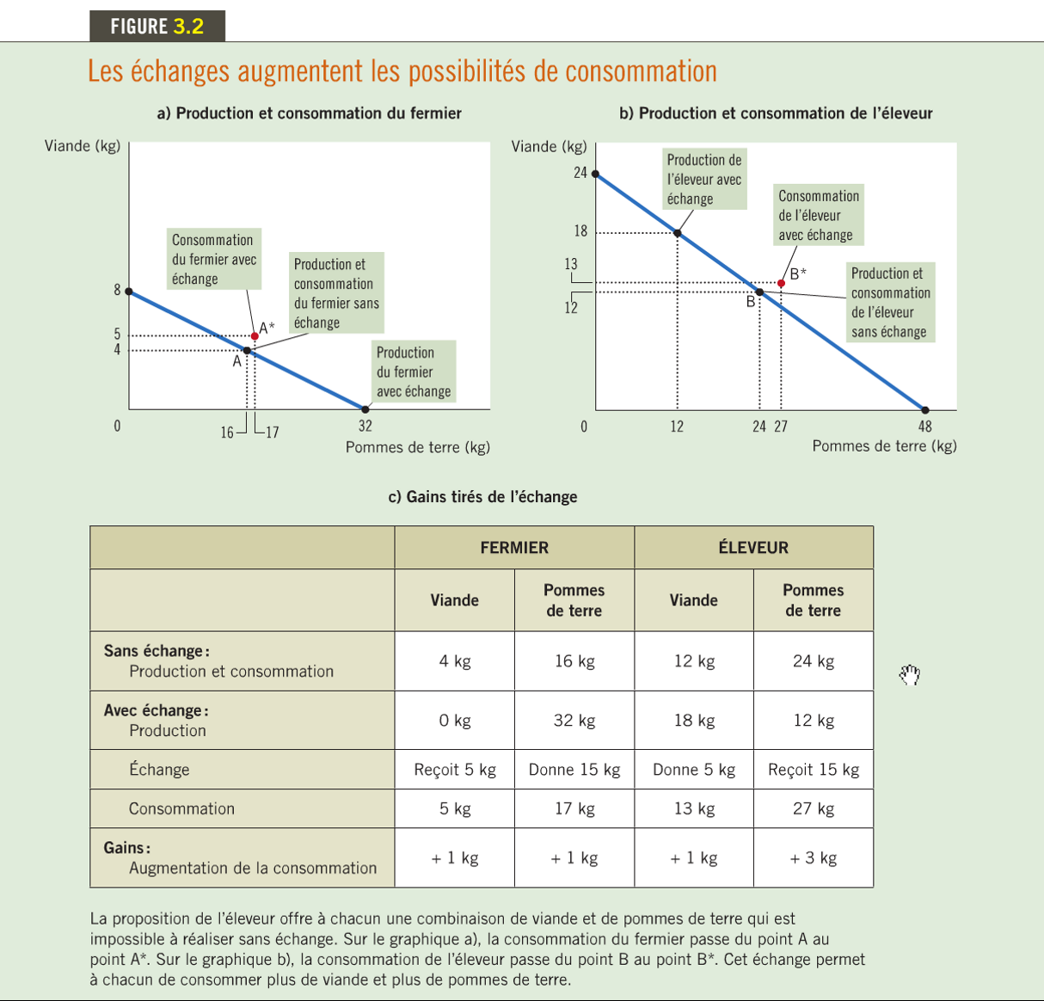

L’avantage absolu
Avantage absolu : Capacité de produire en utilisant moins d’intrants qu’un autre producteur (Produire en moins d’étape).
Les producteurs qui peuvent produire pour de moins sont les plus avantageux puisque ils reçoivent le plus de consommateur.

Le coût de renonciation et l’avantage comparatif
Coût de renonciation : Ce a quoi il faut renoncer pour obtenir quelque chose.
Le coût de renonciation correspond donc à l’arbitrage que chacun d’eux doit faire.
Le tableau indique les couts de renonciation de la viande et des pommes de terre.
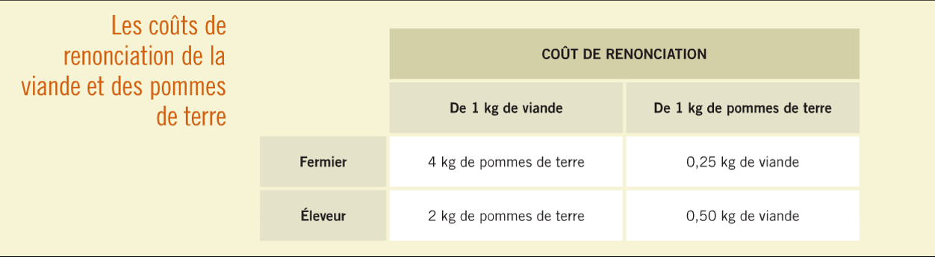
Avantage comparatif : Capacité de produire un bien a un coût de renonciation moindre qu’un autre producteur.

L’avantage comparatif et les échanges
Avec l’avantage comparatif les producteurs aide tout le monde. Ils aident les consommateurs parce que leur prix sont plus raisonnable, ils aident leur compagnies parce que il produit plus qui ramène un plus d’argent.

Le prix de l’échange
Chaque partenaire gagne pendant les échanges. Donc les consommateurs ainsi que les producteurs.

Le Canada devrait-il commencer avec d’autre pays?
Importation : Des biens et services produit par autre pays acheté par ce pays
Exportation : Des biens et services produit par ce pays acheté par autre pays.
Le Canada est vaste dans son agricole à cause de son sol riche. Exemple le Canada pourrait vendre sa nourriture pour du linge.

Les échanges permettent à tous les pays d’atteindre une plus grande prospérité.

